Отчёт по лабораторной работе №10

По теме: Работа с файлами средствами NASM

Выполнил: Чубаев Кирилл Евгеньевич, НММбд-04-24

Содержание

Цель работы 1

Ход выполнения лабораторной работы 1

Выполнение самостоятельной работы 5

Вывод 7

Список литературы 8

# Цель работы

Целью данной лабораторной работы является приобретение навыков написания программ для работы с файлами.

# Ход выполнения лабораторной работы

1. Сначала я создал каталог lab10 и файл lab10-1.asm, readme-1.txt и readme-2.txt в этом же каталоге:

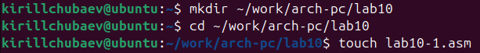



1. Далее ввел в файл lab10-1.asm код программы, создал исполняемый файл и запустил ее. Ответ сохранился в файле readme-1.txt. С помощью команды cat я проверил правильность выполнения программы:

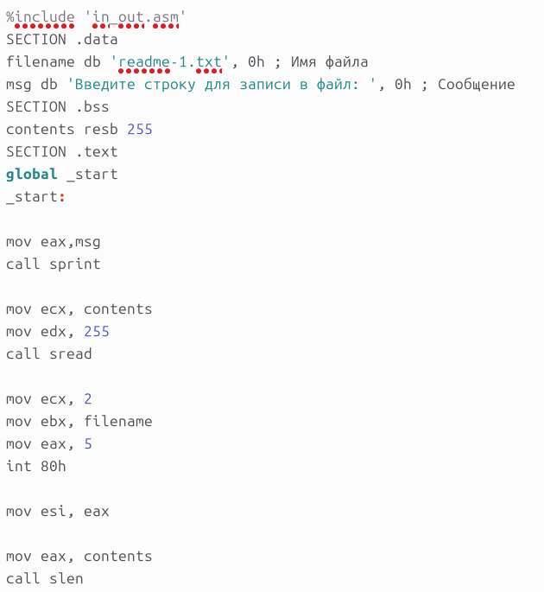

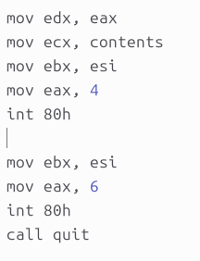



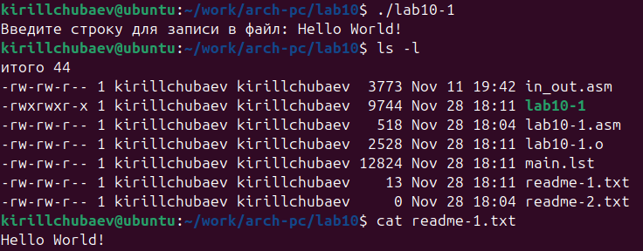

1. Затем помощью команды сhmod я запретил доступ для выполнения программы. В терминале вывелся ожидаемый результат: отказ в доступе, так как я запретил запускать программу для владельца:

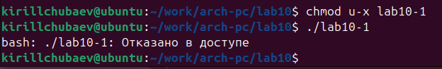

1. С помощью той же команды я дал разрешение на исполнение файлу с исходным текстом и перекомпилировал программу.

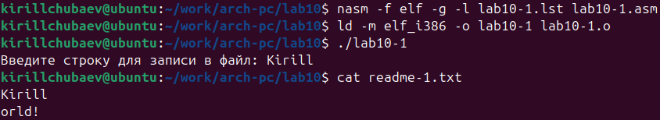

В результате она заработала, но переписала исходный текст под новый, так как этот файл уже был со всеми разрешениями, и до этого я запретил выполняться уже готовой программе. Система считает, что фактически это новая программа, хотя она обладает другими разрешениями.

1. Далее я предоставил определенные права файлу readme-1.txt в символьном виде:

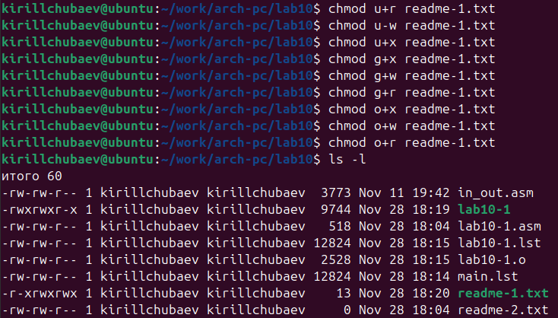

И файлу readme-2.txt в двоичном виде:

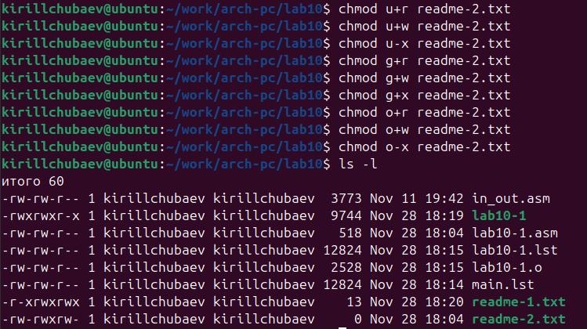

Я выполнял задание в соответствии с вариантом 14, так как я получил этот вариант в лабораторной работе №6.

# Выполнение самостоятельной работы

1. Сначала я создал файл для выполнения самостоятельной работы под названием lab10-test.asm:



1. Далее я написал код для программы, которая будет запрашивать имя и выводить его в созданном файле name.txt, который создаст сама программа:

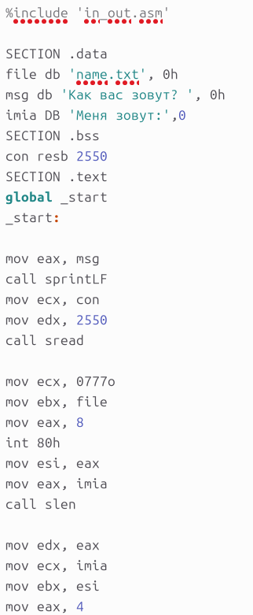

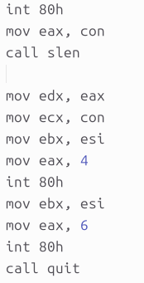

1. Создал исполняемый файл и запустил его. Программа ждала ввода моего имени в терминал, а затем создала файл с моим именем. С помощью команд cat и ls я проверил наличие файла, его содержимое и правильность выполнения своей программы:

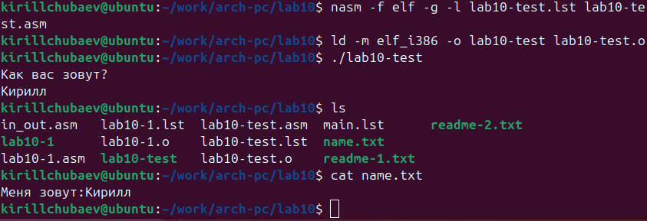

# Вывод

В ходе выполнения данной лабораторной работы я приобрел полезные навыки написания программ для работы с файлами в ассемблере NASM.

# Список литературы

1. GDB: The GNU Project Debugger. — URL: https://www.gnu.org/software/gdb/.

2. GNU Bash Manual. — 2016. — URL: https://www.gnu.org/software/bash/manual/.

3. Midnight Commander Development Center. — 2021. — URL: https://midnight-commander.org/.

4. NASM Assembly Language Tutorials. — 2021. — URL: https://asmtutor.com/.

5. *Newham C.* Learning the bash Shell: Unix Shell Programming. — O’Reilly Media, 2005. — 354 с. — (In a Nutshell). — ISBN 0596009658. — URL: http://www.amazon.com/Learningbash-Shell-Programming-Nutshell/dp/0596009658.

6. *Robbins A.* Bash Pocket Reference. — O’Reilly Media, 2016. — 156 с. — ISBN 978-1491941591.

7. The NASM documentation. — 2021. — URL: https://www.nasm.us/docs.php.

8. *Zarrelli G.* Mastering Bash. — Packt Publishing, 2017. — 502 с. — ISBN 9781784396879.

9. *Колдаев В. Д.*, *Лупин С. А.* Архитектура ЭВМ. — М. : Форум, 2018.

10. *Куляс О. Л.*, *Никитин К. А.* Курс программирования на ASSEMBLER. — М. : Солон-Пресс, 2017.

11. *Новожилов О. П.* Архитектура ЭВМ и систем. — М. : Юрайт, 2016.

12. Расширенный ассемблер: NASM. — 2021. — URL: https://www.opennet.ru/docs/RUS/nasm/.

13. *Робачевский А.*, *Немнюгин С.*, *Стесик О.* Операционная система UNIX. — 2-е изд. — БХВ-Петербург, 2010. — 656 с. — ISBN 978-5-94157-538-1.

14. *Столяров А.* Программирование на языке ассемблера NASM для ОС Unix. — 2-е изд. — М. : МАКС Пресс, 2011. — URL: http://www.stolyarov.info/books/asm_unix.

15. *Таненбаум Э.* Архитектура компьютера. — 6-е изд. — СПб. : Питер, 2013. — 874 с. — (Классика Computer Science).

16. *Таненбаум Э.*, *Бос Х.* Современные операционные системы. — 4-е изд. — СПб. : Питер, 2015. — 1120 с. — (Классика Computer Science).